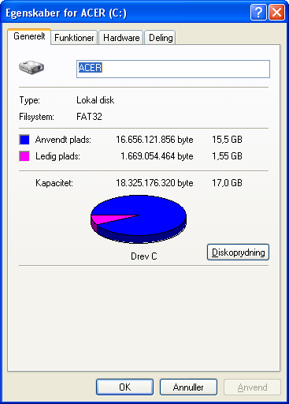

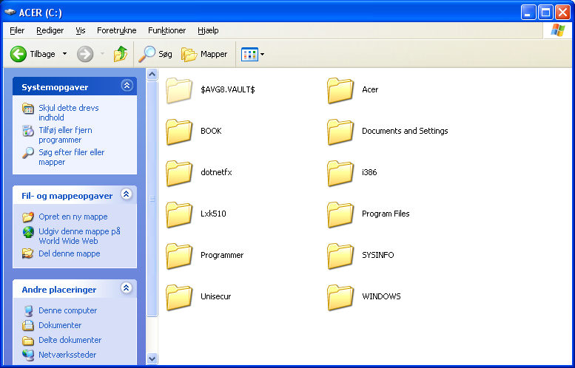

$AVG...: 7 MB Acer: 9MB

Book: 2 MB Docs. and...: 4 GB

dotnetxf: 40 MB i386: 530 MB

LxK510: 11 MB Program F.: 43 MB

Programmer: 1.9 GB (SYSINFO: 175 kB)

(Unisecur: 32 kB) WINDOWS: 5.5 GB

Ialt: ~12 GB ('mappeindstilliner': 'Vis skjulte filer/mapper')

